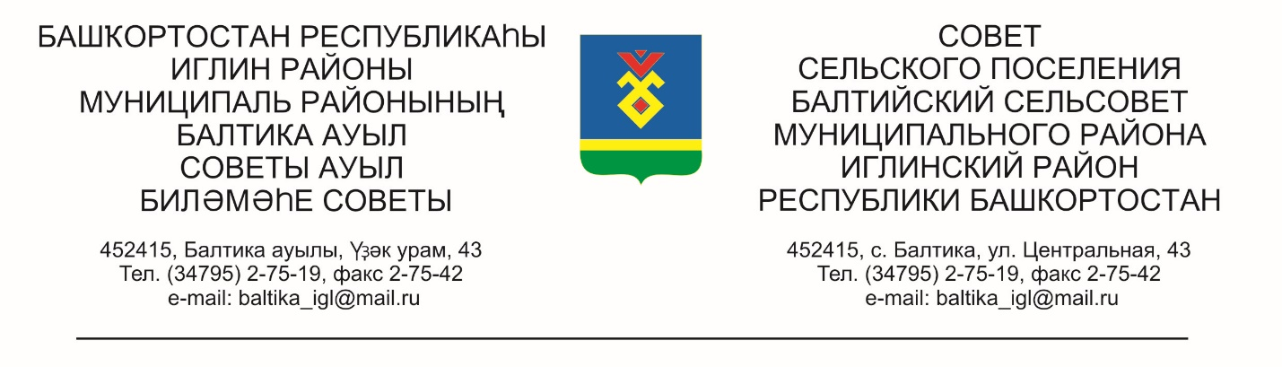
КАРАР РЕШЕНИЕ
« 06» июль 2026 й. №358 « 06» июля 2026 г.

О внесении дополнений к решению Совета сельского поселения Балтийский сельсовет муниципального района Иглинский район Республики Башкортостан № 300 от 12 февраля 2026 года «О подготовке проекта « Внесение изменений в генеральный план сельского поселения Балтийский сельсовет муниципального района Иглинский район Республики Башкортостан в части расширения границ д. Субакаево в целях индивидуального жилищного строительства по договору на комплексное развитие территории по инициативе правообладателей земельных участков»» и решению Совета № 316 от 16 марта 2026 года «О внесении изменений в решение Совета № 300 от 12.02.2026 года О подготовке проекта «Внесение изменений в генеральный план сельского поселения Балтийский сельсовет муниципального района Иглинский район Республики Башкортостан в части расширения границ д. Субакаево в целях индивидуального жилищного строительства по договору на комплексное развитие территории по инициативе правообладателей земельных участков»»

В соответствии с Федеральным законом от 6 октября 2003 года № 131 -ФЗ «Об общих принципах организации местного самоуправления в Российской Федерации», статьей 8 и 24 Градостроительного кодекса Российской Федерации от 29.12.2004 № 190-ФЗ, необходимостью инвестиционного развития сельского поселения Совет сельского поселения Балтийский сельсовет муниципального района Иглинский район Республики Башкортостан РЕШИЛ:
- На основании протокола №54 совещания Главы Администрации муниципального района Иглинский район Республики Башкортостан в формате «Предпринимательский час» с решением поддержать проект «Строительство овощехранилища в Иглинском районе Республики Башкортостан» внести следующие дополнения на выполнение работ по подготовке проекта внесения изменений в генеральный план сельского поселения Балтийский сельсовет муниципального района Иглинский район Республики Башкортостан:
1.1. Разместить сельскохозяйственное предприятие растениеводства на территории, ограниченной границей д.Субакаево и участками с кадастровыми номерами 02:26:181404:1231, 02:26:181404:12, предусмотрев объекты инженерно-транспортного обеспечения. Предусмотреть категорию земель «Земли сельскохозяйственного назначения» и функциональное зонирование «Производственная зона сельскохозяйственных предприятий». Предприятие должно соответствовать не менее IV класса опасности объекта в соответствии с санитарной классификацией с ориентировочной (нормативной) санитарно-защитной зоной предприятия размером не менее 50 метров, с последующей передачей сведений о ЗОУИТ в ЕГРН. Учесть санитарно-эпидемиологические требования сопредельного размещения для предприятий пищевой и непищевой промышленности.
- Настоящее решение вступает в силу со дня его официального обнародования.
З. Обнародовать настоящее решение на информационном стенде администрации сельского поселения и разместить на официальном сайте администрации сельского поселения Балтийский сельсовет муниципального района Иглинский район Республики Башкортостан в информационно-телекоммуникационной системе Интернет.

Глава сельского поселения И.М. Бугвин

